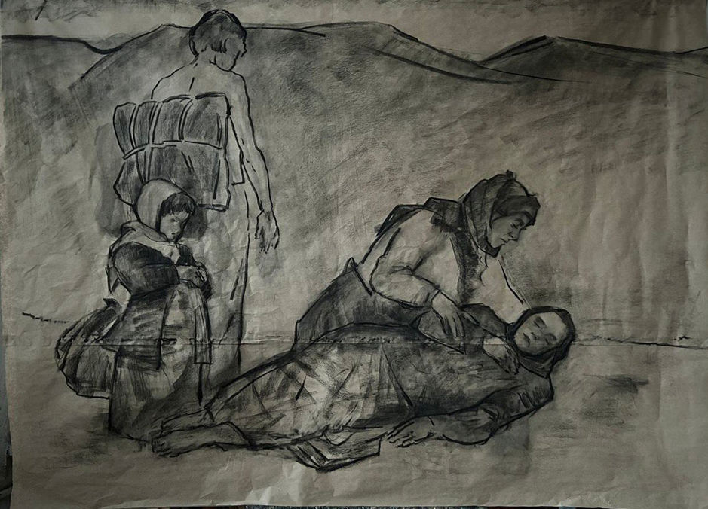
«ВІРМЕНИ ОСМАНСЬКОЇ ІМПЕРІЇ: ДОРОГА БЕЗ ПОВЕРНЕННЯ»

